Wykaz urządzeń i zestawienie powierzchni do utrzymania

Kanał Gocławski
Rabata założona jesienią 2022 r. na części południowej skarpy Kanału Gocławskiego, na działkach nr ewid. 7/4 i 7/5 z obrębu 3-06-04, położona na odcinku od ul. J. Nowaka – Jeziorańskiego do ul. Kapelanów w Dzielnicy Praga – Południe m.st. Warszawy. Całkowita powierzchnia rabaty wynosi 525 m², krzewy zajmują 461 m², pozostałą część stanowią półtorametrowe wyściółkowane korą sosnową przerwy pomiędzy nasadzeniami, ułatwiające konserwację kanału.
Prace pielęgnacyjne planowane są w okresie do 31 października 2026 i obejmować będą następujące czynności:
- wiosenne cięcie krzewów,
- wiosenne nawożenie nawozem wieloskładnikowym,
- odchwaszczanie rabat (raz w miesiącu),
- podlewanie krzewów w okresie suszy.
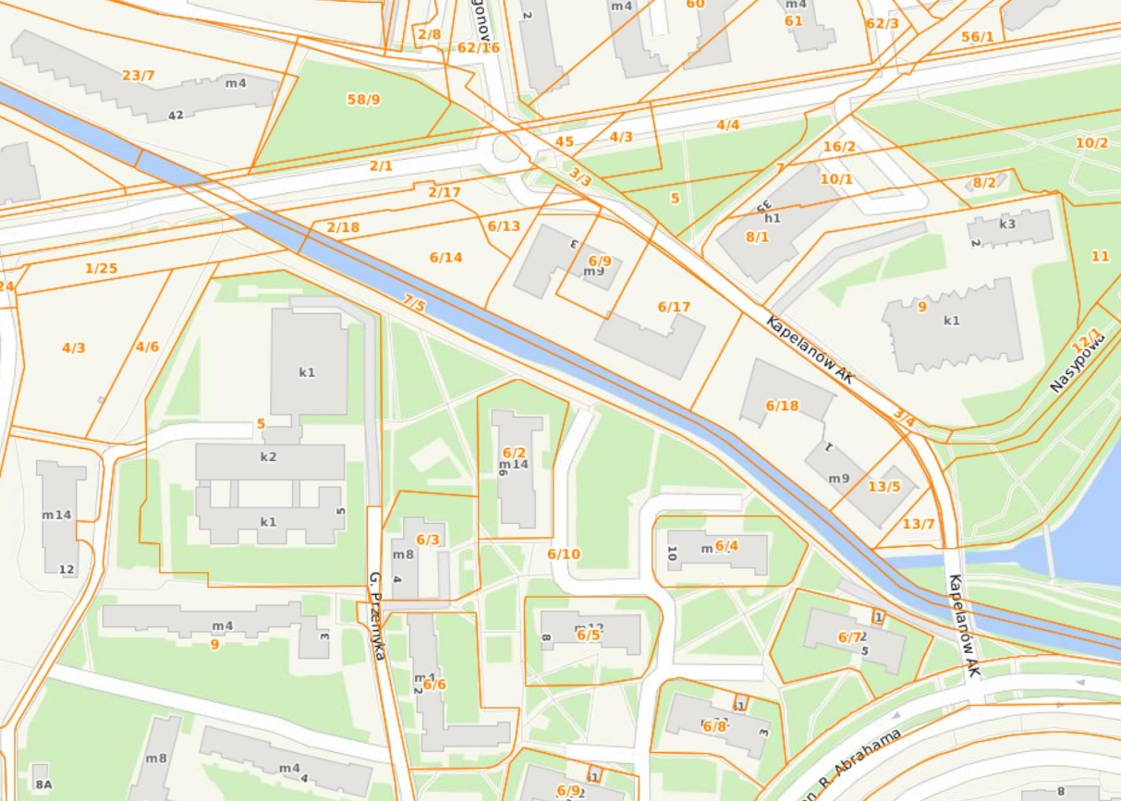
1. Lokalizacja terenu do pielęgnacji nad Kanałem Gocławskim

Stawy Brustmana
- Powierzchnia krzewów
- na rabatach z wysianą łąką - Staw nr 1 – 492 m²
- rabaty do odchwaszczania - Staw nr 1 i 2 oraz łącznik – 755 m²
- rabaty do odchwaszczania, wyściółkowane korą – Staw nr 2 i 3 – 508 m² (nasadzenia otoczone płotkami z metalowej siatki)
- Powierzchnia bylin
- rabaty przy Stawie nr 1, 2 i łączniku – 89 m2 + 75 m²
- rabaty wyściółkowane korą – Staw nr 2 i 3 – 230 m²
- Powierzchnia murawy ekstensywnej (do koszenia 1 raz w roku)
- Staw nr 1 i łącznik – 960 m²
- Powierzchnia murawy (do koszenia 2 razy w roku)
- Staw nr 1 i łącznik – 360 m²
- Staw nr 2 i 3 – 1100 m²
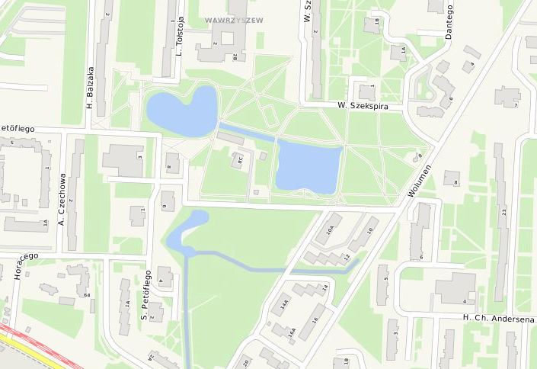
2. Mapa obejmująca trzy stawy i łącznik
Staw nr 3
łącznik
Staw nr 2

- Pielęgnacja roślin (usunięcie obumarłych części bylin) rosnących w pięciu ekotonach ustawionych nad Stawem nr 3.
Staw nr 1
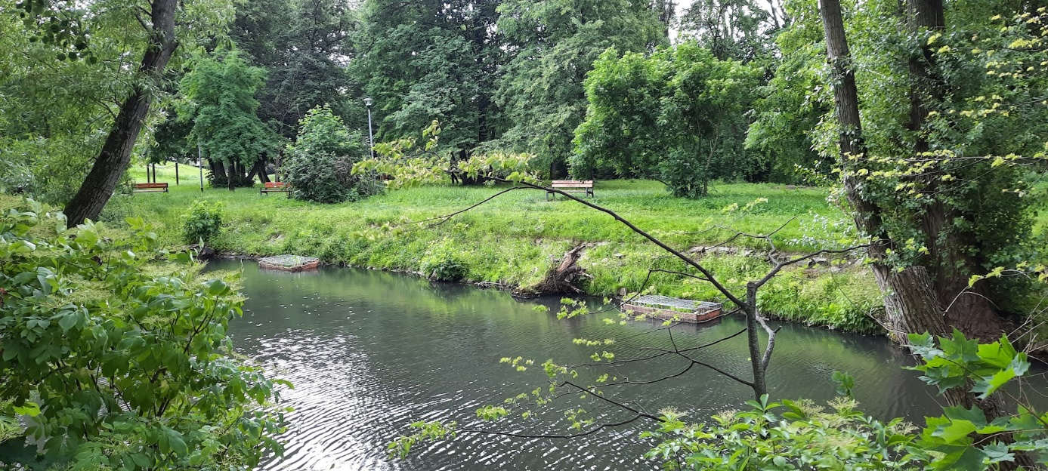
3. Dwa ekotony nad Stawem nr 3 – wschodni brzeg

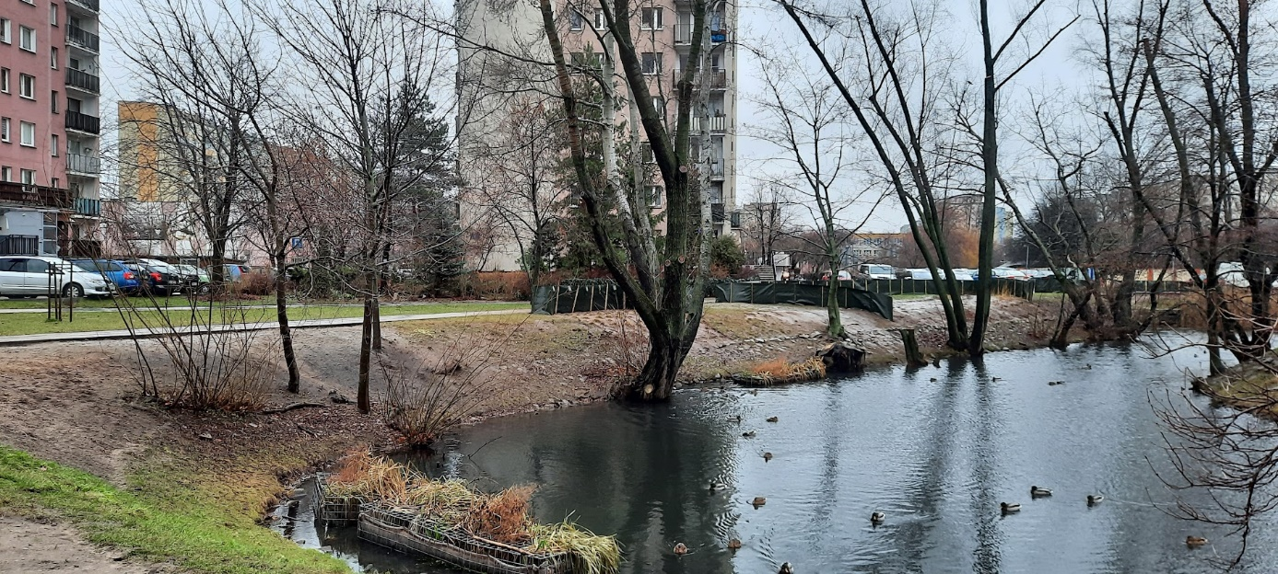
4. Trzy ekotony nad Stawem nr 3 – zachodni brzeg

Stawy przy ul. Tołwińskiego – Glinianki Włościańskie
- Powierzchnia krzewów – odchwaszczanie raz w miesiącu – 100 m²
- Powierzchnia murawy ekstensywnej (do koszenia 1 raz w roku) – 105 m²
- Powierzchnia muraw (do koszenia 2 razy w roku) – 698 m²
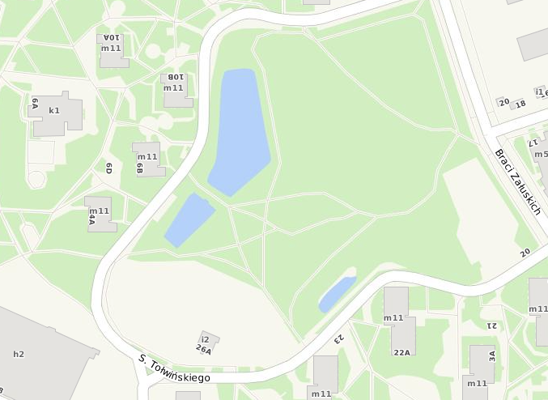
- Mapa z lokalizacją dwóch Stawów przy ul. Tołwińskiego

Główny Staw - Pole Mokotowskie
Zamówienie obejmuje tereny położone w środkowej i południowej części głównego zbiornika oraz fragmentu strumienia. Są to trawniki i rabaty znajdujące się pomiędzy drewnianym pomostem a częścią brzegową, rośliny wodne rosnące na złożach filtracyjnych przy brzegach stawu oraz rośliny na wyspach pływających.

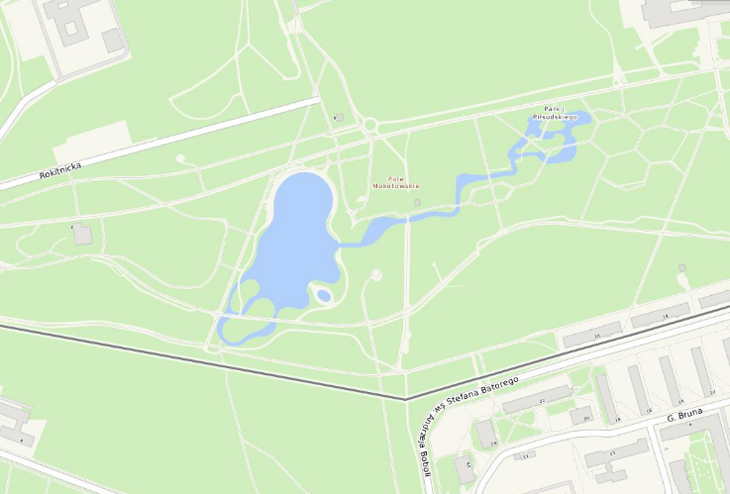
- Mapa terenu na Polu Mokotowskim objętego zamówieniem.

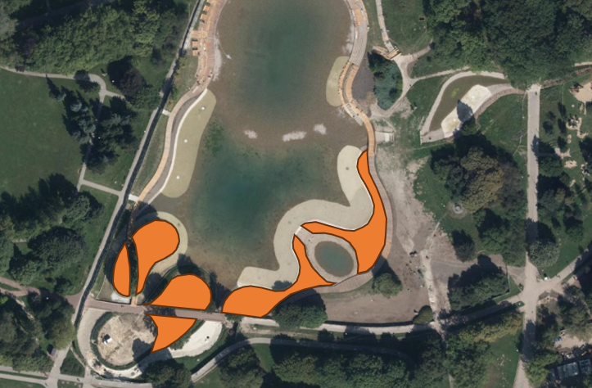
- Trawniki i łąki do koszenia – powierzchnia 3067 m2

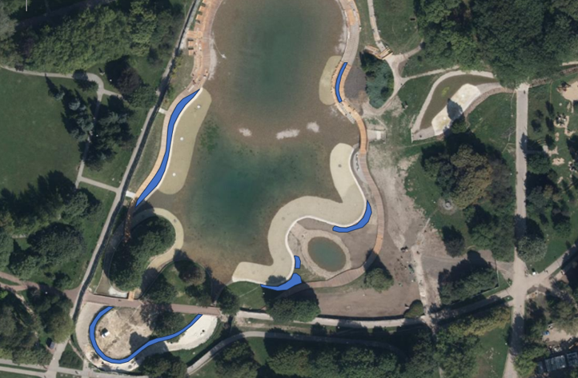
- Rabaty roślinne z krzewami i trawami ozdobnymi - powierzchnia 602 m2

- Rośliny wodne
- na złożach filtracyjnych – powierzchnia 1570 m2
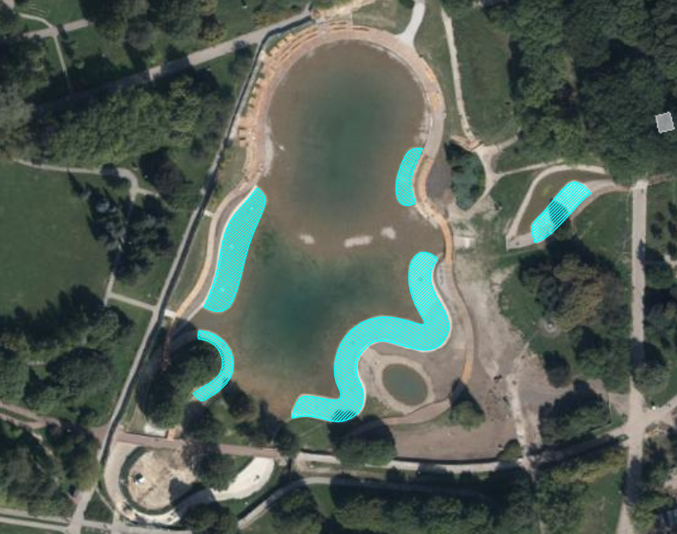
- na wyspach pływających – powierzchnia 170 m2

